Посвящение в профессию в усадебном доме 19 века

Праздничная программа «Посвящение в профессию» для прибывших на первое рабочее место 43 врачей и 41 молодого специалиста со средним медицинским образованием в УЗ «Жлобинская ЦРБ», традиционно, состоялась в преддверии Рождества и Нового Года - 19 декабря. В праздничной программе приняли участие молодые специалисты, наставники, работники и ветераны больницы.
В этом году посвящение в профессию было организовано профсоюзным комитетом несколько необычно и состояло из двух частей.

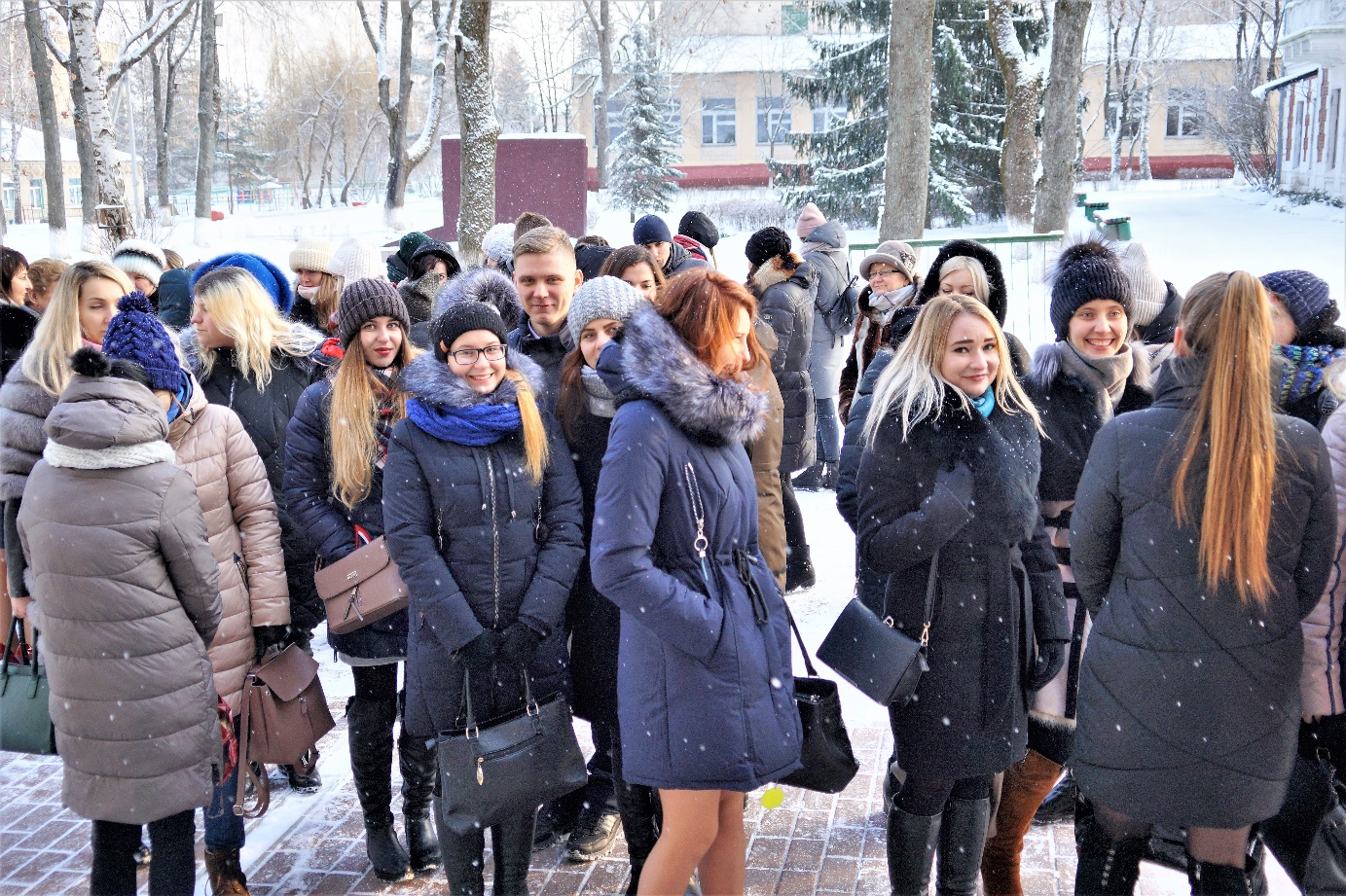
На фото: все приехали в усадебный дом Козелл-Поклевских

Для всех молодых специалистов и наставников была организована экскурсия в Красный Берег в усадебный дом Козелл-Поклевских.

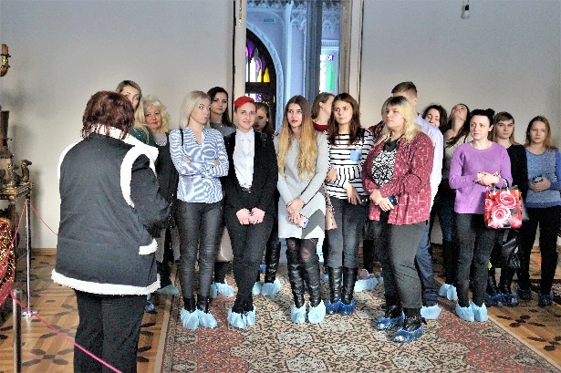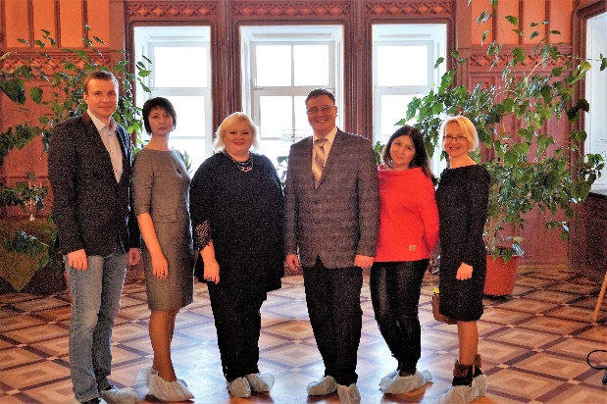
2
Наша праздничная программа в усадебном доме совпала с двумя знаковыми событиями этого дома: по итогам 2018 года усадебный дом Козелл-Поклевских стал победителем республиканского туристического смотра- конкурса «Познай Беларусь» и 22 декабря 2018 года усадебному дому исполнилось 125 лет!
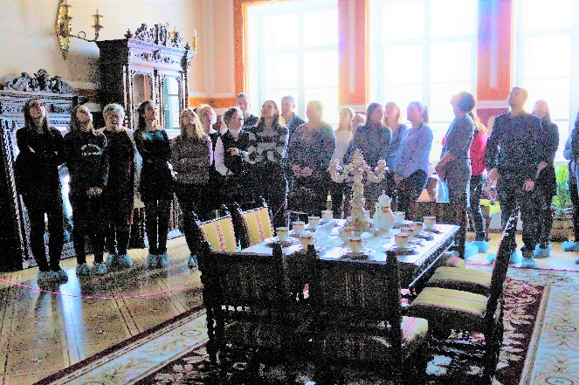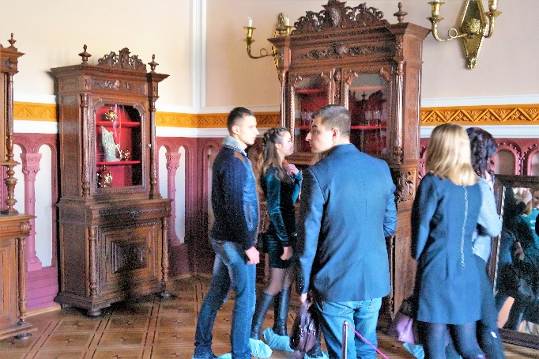
На фото: экскурсия по усадебному дому

После познавательной экскурсии под сенью исторических стен прошло торжественное посвящение в профессию молодых медицинских работников.
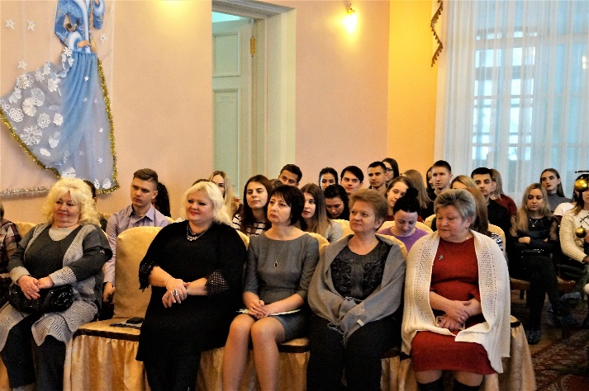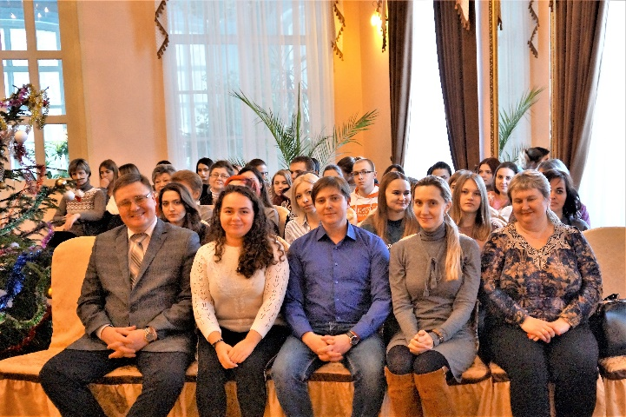

С поздравлениями и напутственными словами к молодым специалистам обратился главный врач Топчий Е.Н., председатель профсоюзного комитета, врач - эндоскопист Толканица Р.В. и старшие коллеги - наставники.

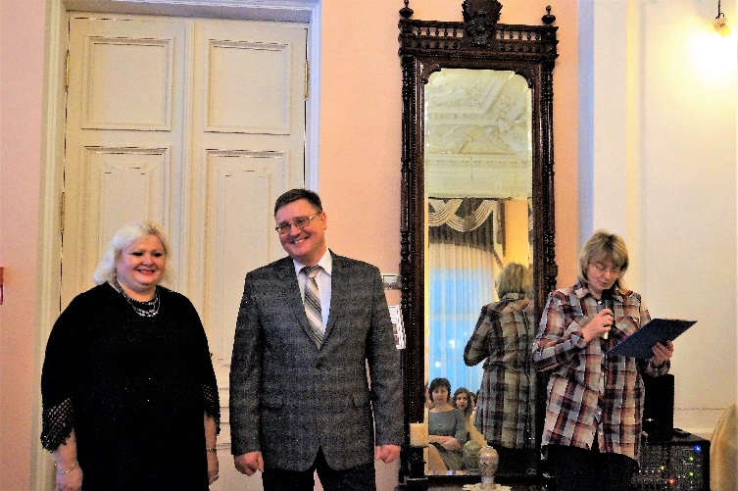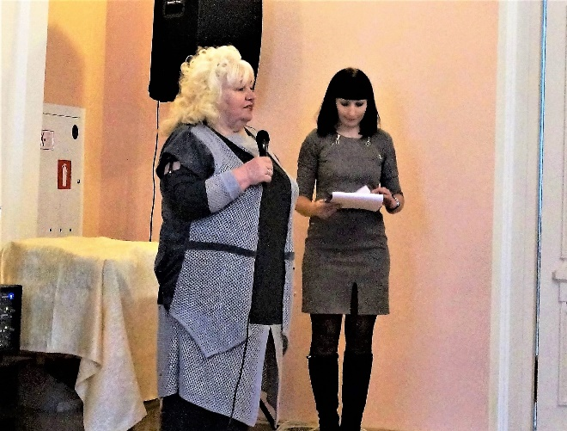
3
Затем каждому молодому специалисту были вручены памятные сувениры и купоны на 40,00 рублей для приобретения медицинской одежды.
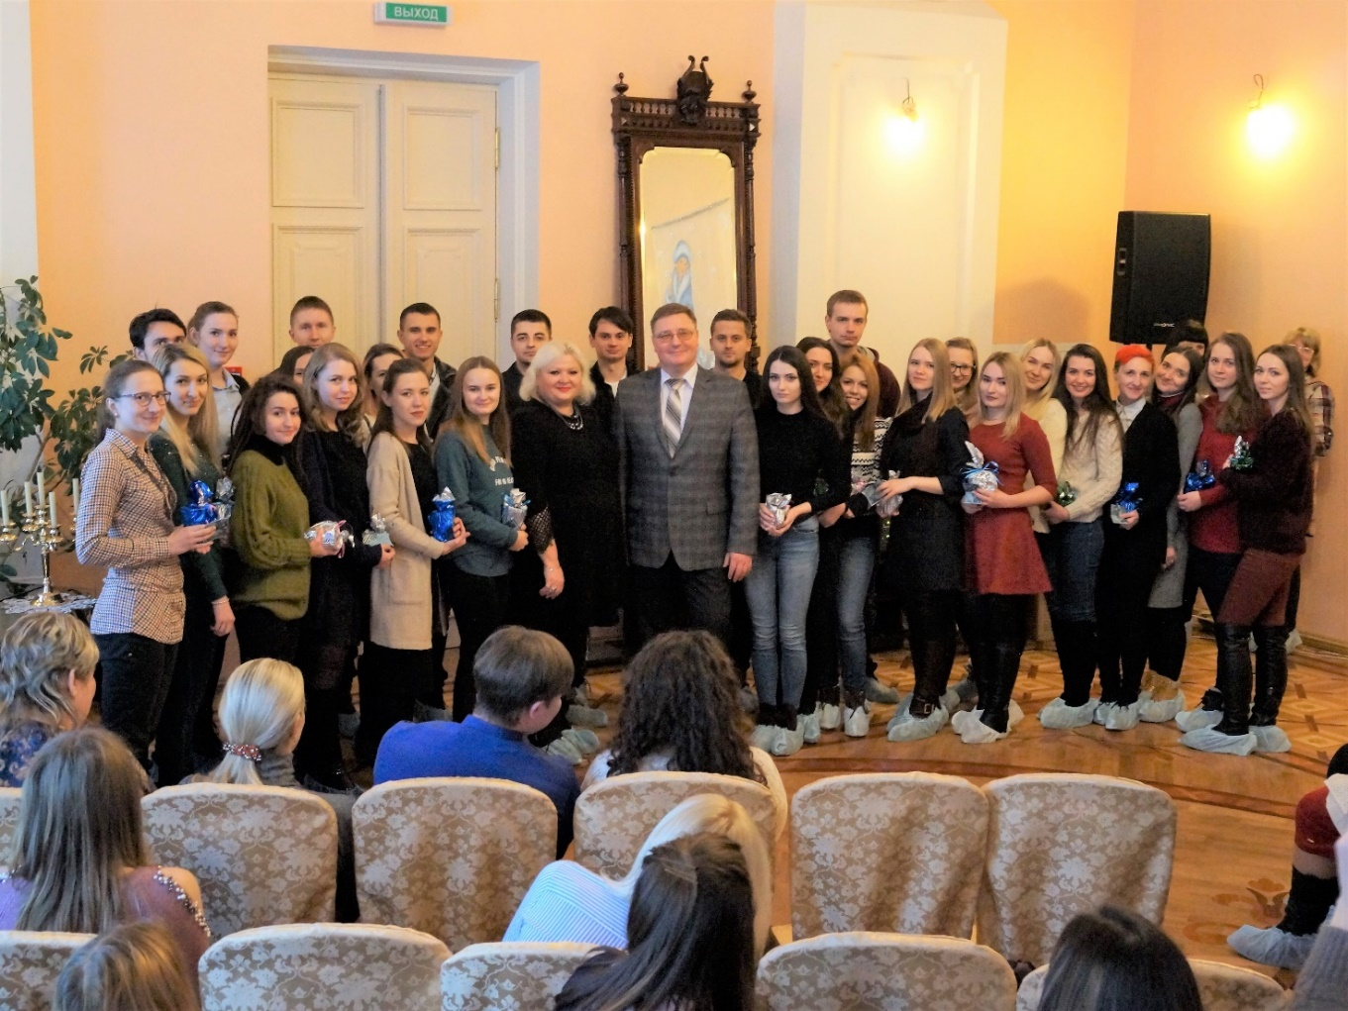
На фото: посвящены в профессию молодые специалисты-врачи

Закончилась первая часть праздника общими фото в историческом месте.
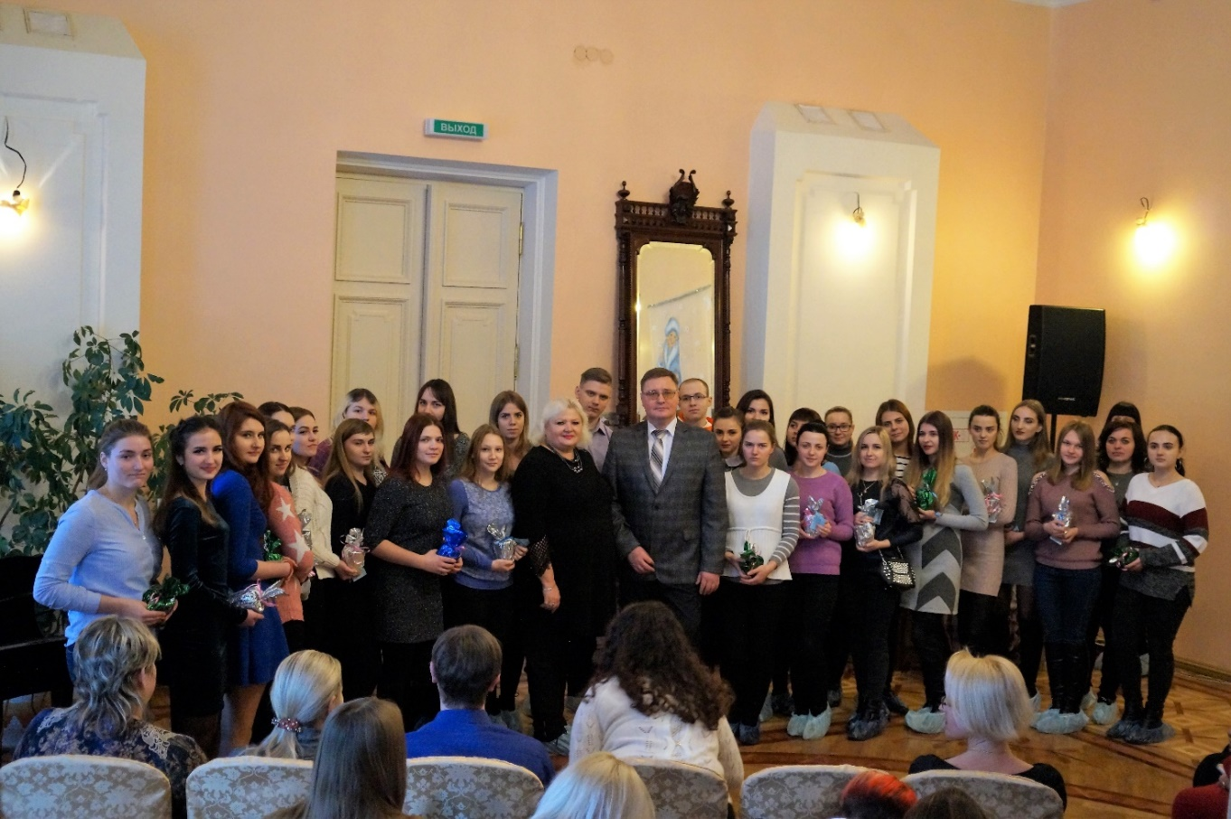
На фото: посвящены в профессию молодые специалисты со
средним медицинским образованием

4
Затем праздничная программа продолжилась в конференционном зале больницы, где уже собрались медицинские работники и ветераны больницы.
Праздничная программа здесь продолжилась просмотром видеоролика о 100-летии здравоохранения Жлобинского района, открытии музея и исторического фотостенда, современных достижениях медицины Жлобинщины.

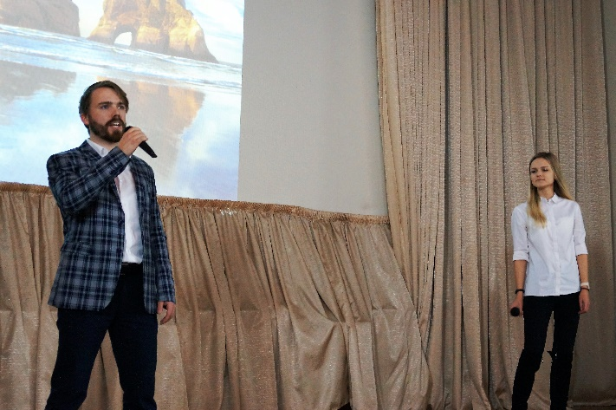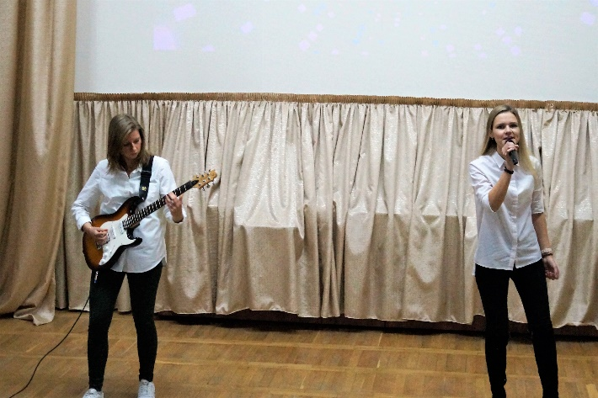

Завершился праздник приятным сюрпризом для всех- наша молодежь подготовила концертные номера. Все были приятно удивлены и счастливы, что наш коллектив пополнился не только квалифицированными специалистами, но и талантливыми молодыми людьми. А это Литовка Елена Игоревна - врач-терапевт участковый поликлиники, Брушкова Алена Юрьевна - врач - интерн, Толкачева Юлия Вячеславовна - врач - офтальмолог поликлиники, Титоренко Денис Владимирович - заведующий Щедринской АВОП, Русць Татьяна Александровна - врач-психиатр-нарколог.

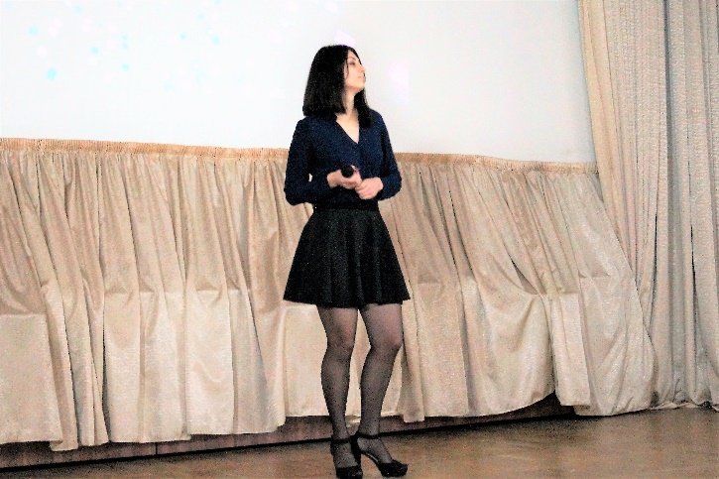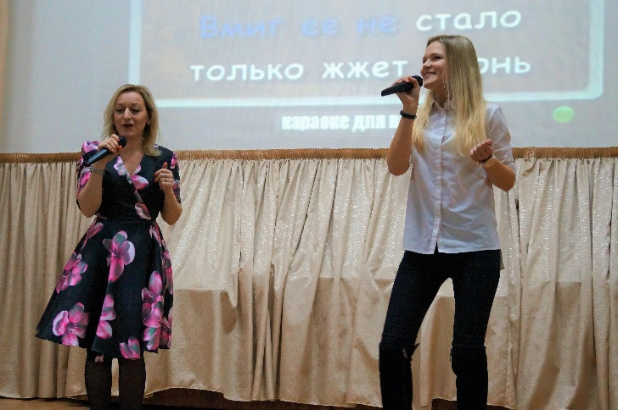
На фото:поет Брушкова А.Ю. На фото: поют Русць Т.А. и Литовка Е.И.
Чаепитие за сладким столом погрузило всех в домашнюю атмосферу. Дружеские беседы, обмен впечатлениями и новые знакомства оставили этот праздник незабываемым для всех.

5
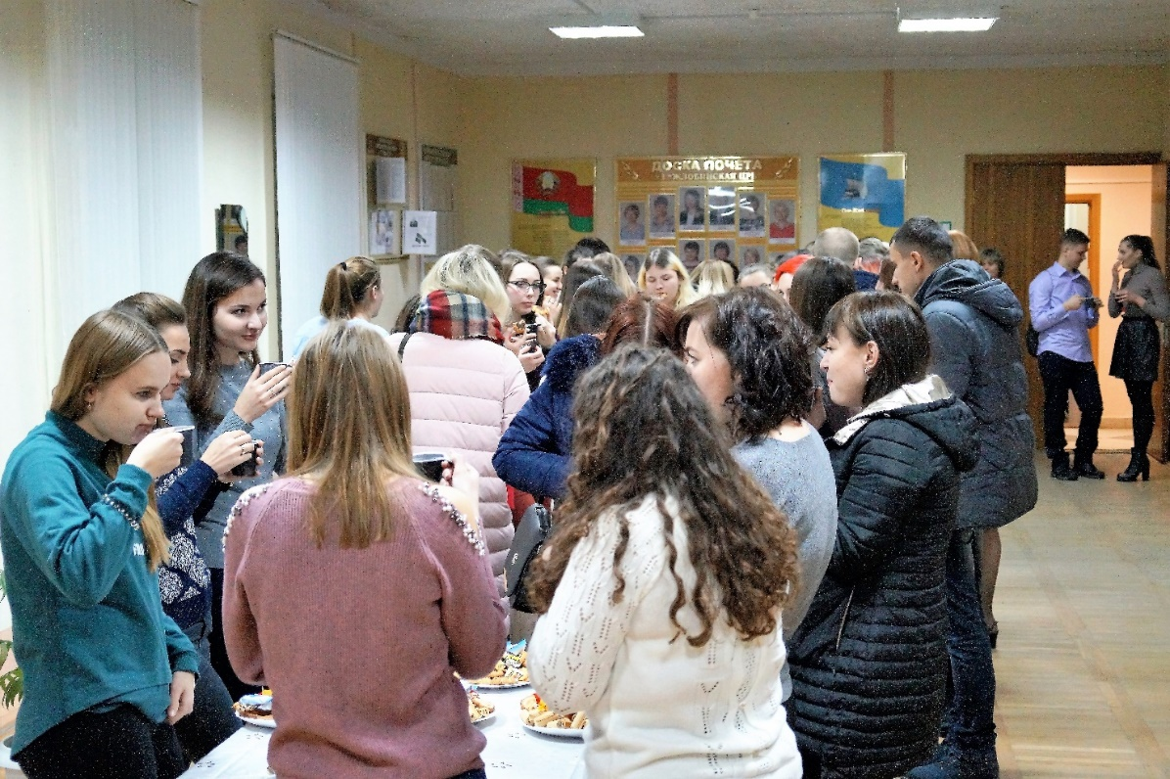

26.12.2018
С уважением,
председатель профкома Р.В.Толканица

